Министерство образования Республики Беларусь

Учреждение образования

«Белорусский государственный университет информатики

и радиоэлектроники»

Специальность «Программная инженерия»

Учебная дисциплина «Основы алгоритмизации и программирования»

Отчёт

по лабораторной работе №4

«Циклические алгоритмы»

Подготовила: Студент гр. 410901

Гуцева Т.Г.

Проверил: Усенко Ф.В

Минск 2024

Цель: В одномерном массиве, состоящем из n элементов, вычислить максимальный элемент и определить его номер (индекс).

Задание 1: преобразовать массив К размером n таким образом, чтобы

элементы, равные нулю, располагались после всех остальных.

Листинг кода:

#include <iostream>

using namespace std;

int main()

{

setlocale(LC_ALL, "ru");

const int n = 5;

int K[n];

cout << "Задайте 5 элементов массива" << endl;

for (int i = 0; i < n; i++)

{

cin >> K[i];

}

int j = 0;

for (int i = 0; i < n; i++)

{

if (K[i] != 0)

{

K[j] = K[i];

j++;

}

}

for (int i = j; i < n; i++)

{

K[i] = 0;

}

cout << "Преобразованный массив" << endl;

for (int i = 0; i < n; i++)

{

cout << K[i] << endl;

}

return 0;

}

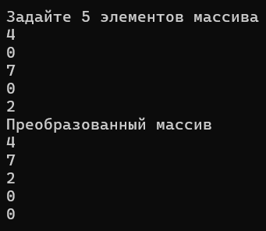

Рисунок 1 – Результат выполнения программы

Построение блок-схемы:

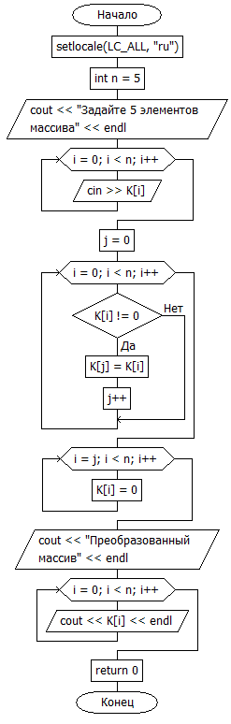

Задание 2: написать программу, которая вычисляет сумму элементов

двумерного массива по строкам.

Листинг кода:

#include <iostream>

using namespace std;

int main()

{

setlocale(LC_ALL, "ru");

int const row=4;

int const col=3;

int arr[row][col]{{2,4,9},

{ 7,8,2 },

{ 0,6,3},

{ 7,2,5 }

};

cout << "Сумма элементов каждой строки:" << endl;

for (int i = 0; i < row; i++)

{

int summa = 0;

for (int j = 0; j < col; j++)

{

summa += arr[i][j];

}

cout << summa << endl;

}

return 0;

}

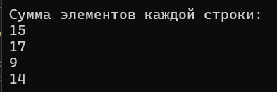

Рисунок 2 –Результат выполнения программы

Построение блок-схемы:

